*Практическая работа 5* Изучение и определение свойств метаморфических горных пород.

Оборудование урока: справочный материал, образцы пород.

Термин «метаморфизм» (от греч. metamorpho – превращаюсь, преобразуюсь) переводится с греческого языка как «последующая, измененная форма». Он представляет собой процессы изменения минерального состава и структурно-текстурных особенностей горных пород без их переплавления.

Горные породы, попавшие в новые для себя термодинамические условия глубинных частей земной коры и подвергшиеся глубокому преобразованию, называются метаморфическими.

Генезис метаморфических горных пород обусловлен воздействием на исходные горные породы давления, температур и химических веществ, отличных от тех, при которых они образовались. Такому изменению могут подвергнуться любые уже существующие горные породы, поэтому метаморфические горные породы являются вторичными.

По преобладанию того или иного агента выделяют несколько видов метаморфизма:

а) контактовый метаморфизм – это изменение исходных, преимущественно осадочных пород, под действием высоких температур при внедрении в них магматических тел (образование мрамора на контакте интрузивного тела с известняками);

б) динамометаморфизм – механическое разрушение (дробление и перетирание) горных пород под влиянием одностороннего давления при тектонических движениях земной коры (тектонические брекчии);

в) региональный метаморфизм развивается на глубинах 8–20 км, где давление от веса толщ горных пород очень велико. В отличие от динамометаморфизма, в этом случае действие давления не приводит к разрушению исходных горных пород, т.к. бывает постепенным и длительным. Происходит перекристаллизация пород на обширных территориях (гнейс);

г) метасоматоз – преобразование пород в результате привноса или выноса химических компонентов. Широко развит в земной коре, проявляется самостоятельно или в сочетании с другими видами метаморфизма. Минеральный состав метаморфических горных пород (табл. 8) определяется составом исходных пород и включает в себя минералы, характерные как для магматических, так и для осадочных пород.

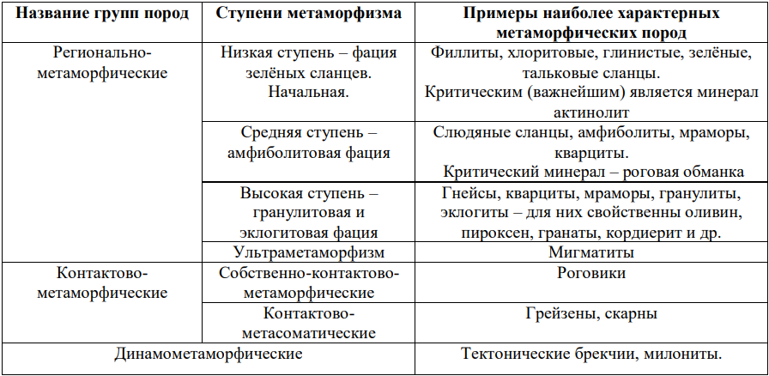

Главные (породообразующие) минералы метаморфических горных пород – кварц, полевые шпаты, роговая обманка, слюды, кальцит, магнезит, доломит, магнетит, гематит и др.;   
второстепенные (акцессорные) – тальк, хлорит, глинистые минералы и др.

Среди метаморфических горных пород встречаются и мономинеральные (мрамор, кварцит), и полиминеральные (гнейс).

Химический состав метаморфических горных пород соответствует составу исходных пород, кроме случаев метасоматоза (процесс преобразования горных пород с существенным изменением минерального и химического состава, происходящий в результате взаимодействия пород с водными растворами (флюидами).

Структуры:   
- реликтовая (остаточная) – сохраняются элементы структур исходных пород (глинистая у глинистых сланцев);   
- катакластическая – порода представляет собой сцементированное скопление обломков (тектоническая брекчия);   
- полнокристаллическая – зёрна всех минералов в породе хорошо сформированы и легко различимы (мрамор, гнейс);   
- гранобластовая (равномернозернистая) – все частицы в горной породе имеют приблизительно равные размеры (мрамор, кварцит);   
- порфиробластовая (неравномернозернистая) – на фоне зёрен одного вида выделяются крупные кристаллы других минералов (зёрна граната в сланцах); - сливная – порода представляет собой сплошную однородную микрозернистую массу (роговик).

Текстуры:   
- массивная – горная порода представляет собой плотную однородную массу (кварцит, мрамор);   
- сланцеватая – совершенно однородная порода легко разделяется на тонкие плитки (филлит);   
- полосчатая – чередование полос разного состава и цвета (гнейс);   
- пятнистая – наличие в породе участков (пятен), отличающихся составом и окраской (гнейс, яшма);   
- плойчатая – наличие в породе мелких складочек (слюдистые сланцы).

Прочность метаморфических горных пород колеблется в широких пределах от 25–60 МПа у зелёных сланцев до 400 МПа у кварцитов. Жёсткие кристаллизационные связи между новообразованными минералами у них менее прочны, чем, например, в магматических породах.

Кроме того, на показатель прочности метаморфических пород, обладающих сланцеватостью, оказывает влияние их анизотропность (неоднородность свойств по разным направлениям).

Применение

а) Метаморфические горные породы с массивной текстурой являются надёжным основанием сооружений. Осложнения могут возникнуть в тех случаях, когда породы обладают сланцеватостью. При небольших нагрузках опасности для зданий и сооружений не возникает, но если они являются подземными или подпорными, то от строительства на таких участках нередко приходится отказываться;

б) метаморфические горные породы с древнейших времён используются в строительстве в естественном виде, пройдя лишь поверхностную обработку: • штучный камень – кварцит, мрамор и др.;   
~ монументальный камень. Стоимость такого камня в большой степени зависит от его внешнего вида (белый скульптурный мрамор с розовым оттенком дороже, чем обладающий другими оттенками, т.к. изделия из него кажутся живыми, а серый или сиреневый оттенок придаёт скульптурам мёртвый вид).   
~ облицовочный камень требует рационального применения (мрамор во внутренней облицовке стен устойчив, долговечен и декоративен; полы и лестницы из него получаются скользкие и при большом потоке людей быстро снашиваются; облицовка крыльца мрамором, особенно в условиях Сибири, недопустима);   
•дроблёный камень – гнейс, кварцит;

в) многие метаморфические горные породы служат сырьём для изготовления строительных материалов:   
- производство извести – мрамор;   
- стекло производится с применением мрамора;   
- огнеупоры – получают из кварцитов;

г) другое применение метаморфических горных пород:   
- металлургия – железистые кварциты;   
- производство кислотоупоров – кварцит;   
- производство абразивов – кварцит;   
- сельское хозяйство – мрамор;   
- источники ценных элементов – кварциты и некоторые другие являются рудами вольфрама, олова, меди, поделочными и ювелирными камнями – нефрит, лазурит, чароит, яшма и др.

Таблица для выполнения практической:

|  |  |  |
| --- | --- | --- |
| 1 | Название |  |
| 2 | Группа, подгруппа |  |
| 3 | Тип метаморфизма |  |
| 4 | Цвет |  |
| 5 | Структура |  |
| 6 | Текстура |  |
| 7 | Минералогический состав |  |
| 8 | Реакция с HCI |  |
| 9 | Применение в строительстве |  |

